
…

…………………….
……………… OKULU

ÜSTÜN BAŞARI BELGESİ

…….. Sınıfı öğrencisi ……………………. 20…-20… ders yılı 1. döneminde sınıf içinde ve dışında, arkadaşlarına ve çevresine örnek olacak erdemli davranışlarından ve derslerindeki gayret ve başarısından dolayı bu belgeyi almaya hak kazanmıştır.


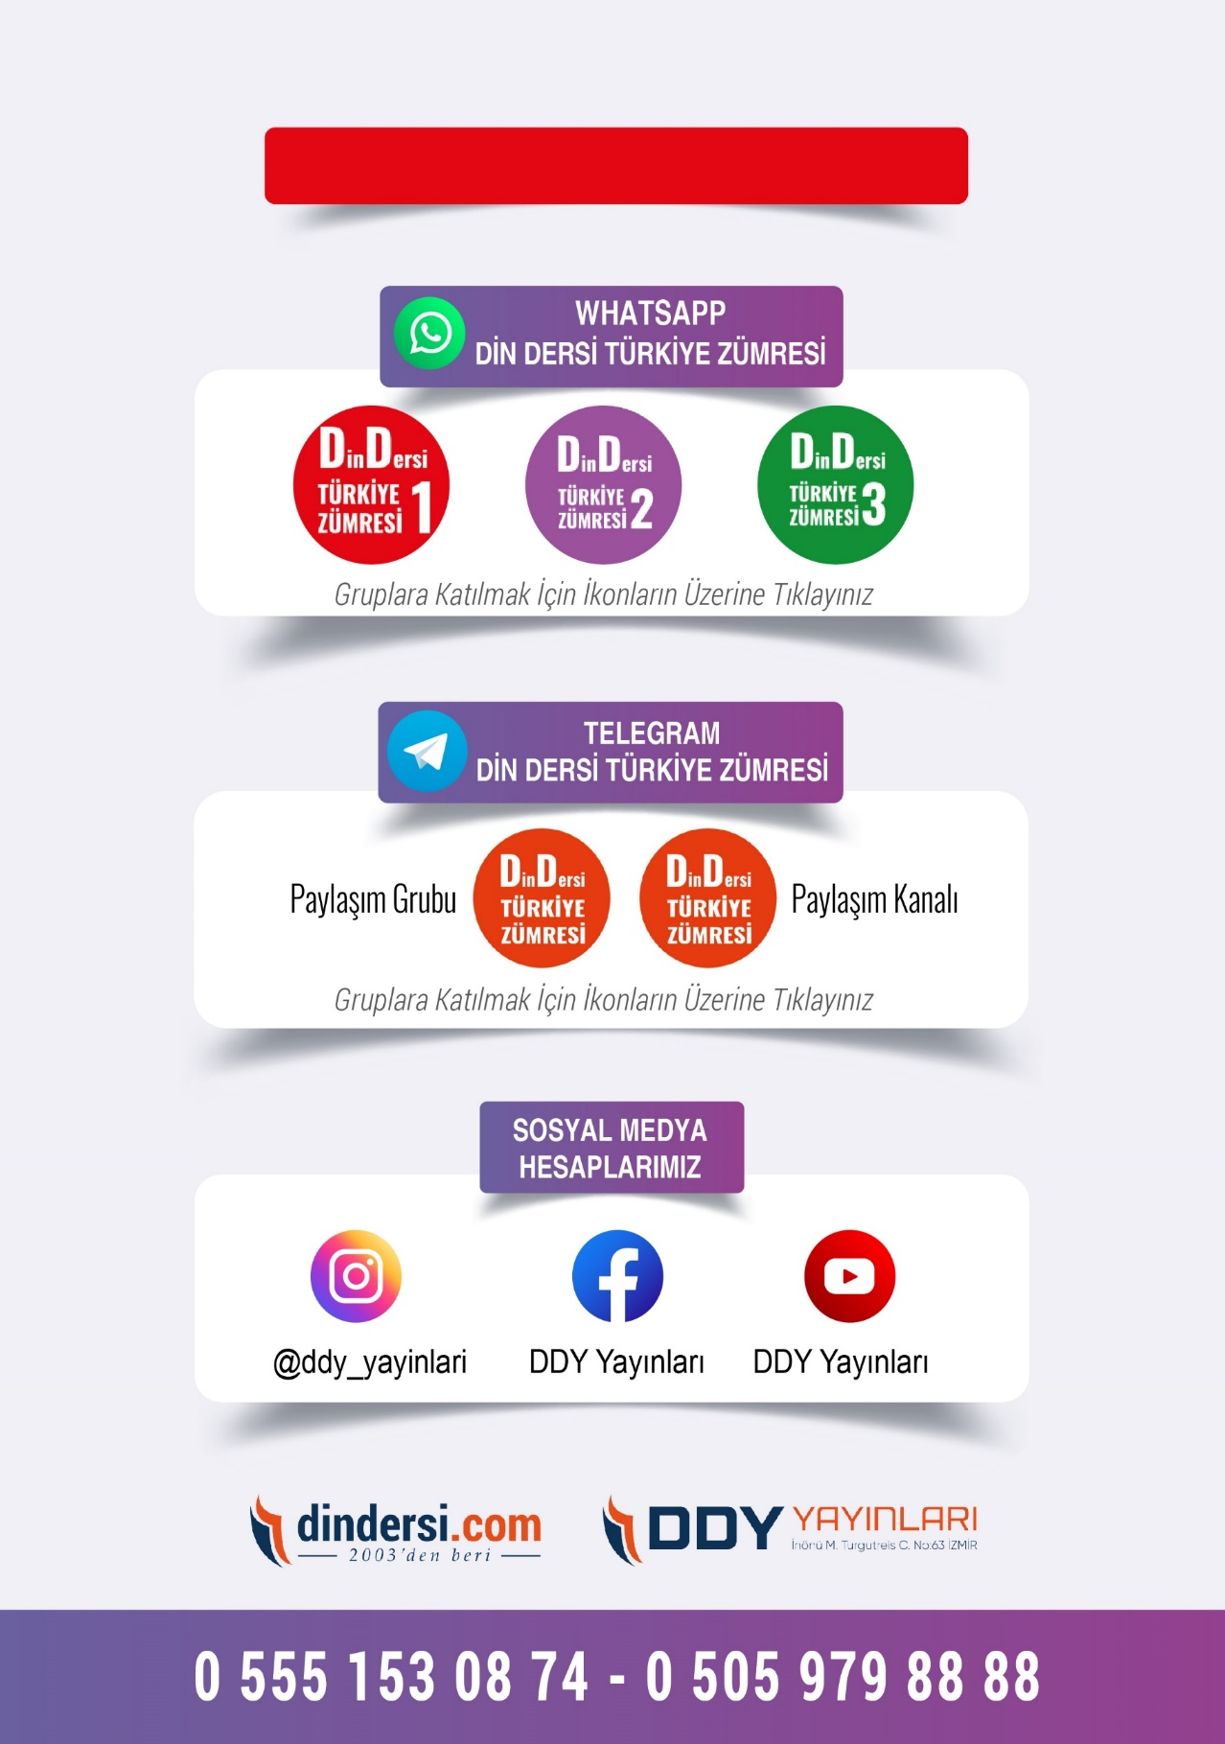
DİĞER DÖKÜMANLAR İÇİN TIKLAYINIZ
Google Play (Android) İçin Tıklayınız : https://bit.ly/46JM2J4 App Store (iPhone) İçin Tıklayınız : https://bit.ly/3JTK7rz

https://bit.ly/3JTK7rz4
https://bit.ly/46JM2J4

